Français général 1 (11) Toi
https://www.youtube.com/watch?v=x5VglmXw3Hw
Totem 1 : Dossier 2 leçon 7 Toi page 32
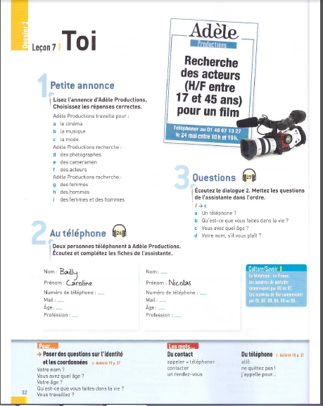
https://www.youtube.com/watch?v=ImsBMoOFVEE
3
Pour poser des questions sur l'identité et les coordonnées :
- Votre nom ?
Vous avez quel âge ?
Votre âge ?
Qu'est-ce que vous faites dans la vie ?
Vous travaillez ?
Les mots du contact
Appeler = téléphoner
Contacter
Un rendez-vous

2
Du téléphone
Allô
Ne quittez pas !
J'appelle pour …

Exercice 10 page 37
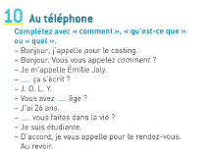

Exercice 12 page 37

https://youtu.be/E6vGu6AWFII
Cahier des activités page 30 exercice 2
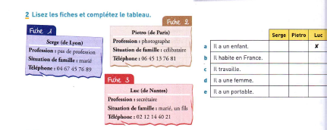

Cahier des activités page 31 exercice 5 et 6
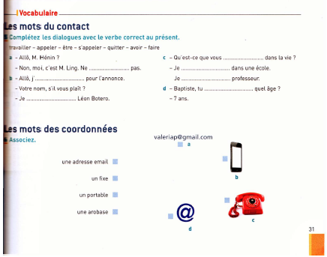

v. appeler C O D | v. quitter | v. s'appeler (nom ou prénom)
J'appelle  Tu appelles  Il/elle appelle  Ils/elles appellent  Nous appelons  Vous appelez | Je quitte  Tu quittes  Il/elle quitte  Ils/elles quittent  Nous quittons  Vous quittez | Je m'appelle  Tu t'appelles  Il/elle s'appelle  Ils/elles s'appellent  Nous nous appelons  Vous vous appelez
v. téléphoner (à) | v. rechercher | v. contacter
Je téléphone  Tu téléphones  Il/elle téléphone  Ils/elles téléphonent  Nous téléphonons  Vous téléphonez | Je recherche  Tu recherches  Il/elle recherche  Ils/elles recherchent  Nous recherchons  Vous recherchez | Je contacte  Tu contactes  Il/elle contacte  Ils/elles contactent  Nous contactons  Vous contactez

